RE Trinkwasserspeicher BP 401-2, Speichernenninhalt 400 Liter

Remeha

Eigenschaften

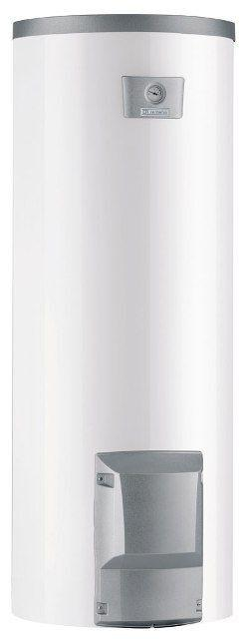

GTIN:

3661238713932

HAN:

7683303

Energieeffizienzklasse

B